

日本人のためのベトナム語学習システム

インストールガイドドキュメント

プロジェクトコード: Veazy

ドキュメントコード: Veazy_Installation Guide_JP

**ハノイ, 10/08/2016**

変更の記録

*A - Added M - Modified D - Deleted

|  |  |  |  |  |
| --- | --- | --- | --- | --- |
| 発効日 | 変化した要素 | A* M, D | 変更の説明 | 新しいバージョン |
| 10/08/2016 |  | A | 新しく作る | v1.0 |
| 16/08/2016 |  | M |  | v1.1 |
|  |  |  |  |  |
|  |  |  |  |  |
|  |  |  |  |  |
|  |  |  |  |  |
|  |  |  |  |  |
|  |  |  |  |  |
|  |  |  |  |  |
|  |  |  |  |  |
|  |  |  |  |  |
|  |  |  |  |  |
|  |  |  |  |  |
|  |  |  |  |  |
|  |  |  |  |  |
|  |  |  |  |  |
|  |  |  |  |  |
|  |  |  |  |  |
|  |  |  |  |  |
|  |  |  |  |  |
|  |  |  |  |  |

**署名ページ**

元祖: Đào Thanh Tùng 10/08/2016

チームの会員

レビューア:

承認: Nguyễn Văn Sang

スーパーバイザー

# インストールのガイド

## 導入

この文書では、ガイド線がVeazyのウェブサイトを展開するステップバイステップ、および独自のデータベースをセットアップする含まれています。

## 前提条件

|  |  |  |  |
| --- | --- | --- | --- |
| 数 | 名前 | バージョン | 説明 |
| 1 | Windows | WindowsXP以上 | OS |
| 2 | JDK | 8 | Javaの環境ではTomcatを実行する |
| 3 | Tomcat | 7 | ウェブサイトを展開する |
| 4 | PostgreSQL | 9.3以上 | データベースシステムを展開する |
| 5 | Browser | Firefox 20、Chrome 36 以上 | ウェブサイトを閲覧する |

表1：環境要件

## アプリケーションのインストール

### ウェブブラウザをインストールする

* Chromeは「<https://www.google.com/intl/vi/chrome/browser/desktop/index.html>」からダウンロードすることができる。
* Firefoxは「<https://www.mozilla.org/vi/firefox/new/>」からダウンロードすることができる。

### PostgreSQL 9.5.3をインストールする

* 「<https://www.postgresql.org/download/>」からPostgreSQLをダウンロードしてインストールする。
* デフォルトでは、ウェブサイトのサーバーは5432のポートでリッスンする。

### データベースを作成す

* Windowsのスタートで「pgAdmin III」をバーでオープンと検索する。

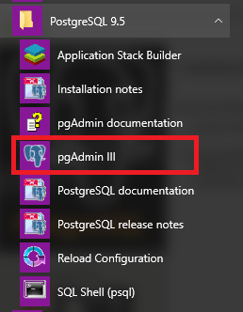

* 新しいロールを作成する。

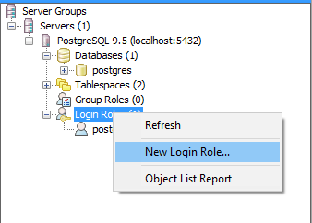

* 「Role name」ボックスに「veazey」を入力する。

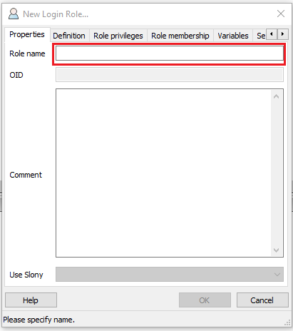

* 「Definition」タブを選択し、パスワードボックスに「veazy」と入力する。

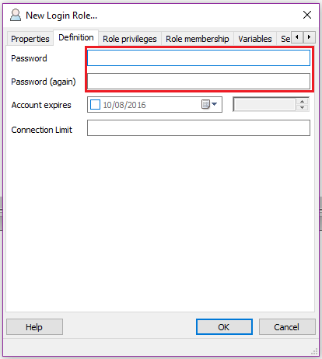

* 「OK」ボタンをクリックし、作成された新しいロールの「veazy」を参照してください。

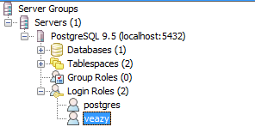

* 新しいデータベースを作成する。

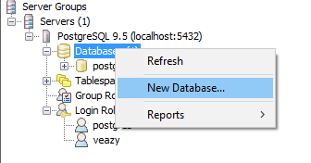

* 「Name」ボックスに「veazy_system」と入力し、「Owner」ドロップダウンリストで「veazy」を選択する。

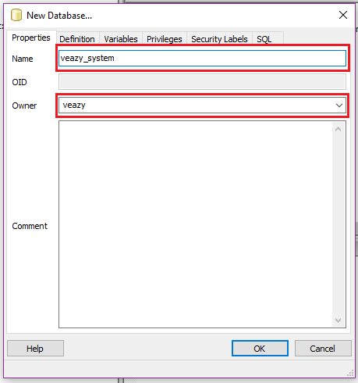

* 「OK」ボタンをクリックし、新しいデータベース「veazeyシステム」を参照してください。作成されています。

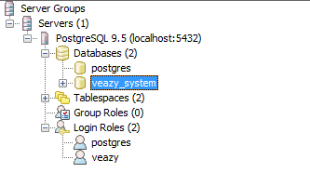

* ツールバーで「」ボタンをクリックする。



* 新しいウィンドウのツールバーにある「」ボタンをクリックしてください。



* 「veazey.sql"ファイルを開く。

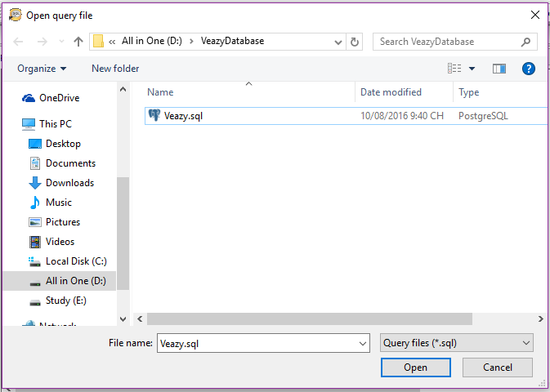

* スクリプトを実行するには、ツールバーで「」ボタンをクリックしてください。



* データベースはデータが含まれているいくつかのテーブルで作成されました。

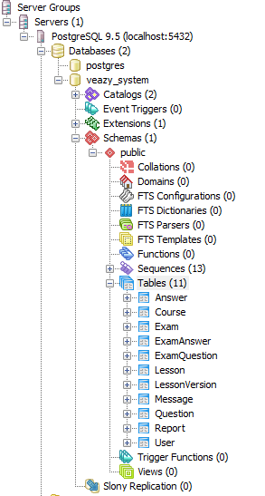

### JDK 8をインストールする。

* 「<http://www.oracle.com/technetwork/java/javase/downloads/index.html>」からJavaプラットフォーム（JDK）8u101を（またはそれ以降）をインストールリンクにクリックする。
* ガイドに拠ればJAVA_HOMEを設定します:

<https://docs.oracle.com/cd/E19182-01/820-7851/inst_cli_jdk_javahome_t/>

### Tomcat 7をインストールする

* 「<https://tomcat.apache.org/download-70.cgi>」からのTomcat7のコアをダウンロードしてインストールする。
* ダウンロードしたファイルを解凍し、解凍したフォルダを参照してください。

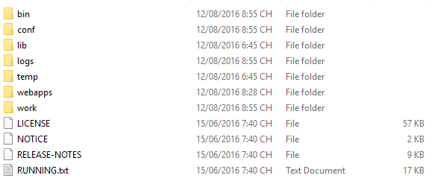

## サーバーを展開する

* Tomcatのフォルダの「webapps」フォルダに「Veazy.war」のファイル ををコピーする。

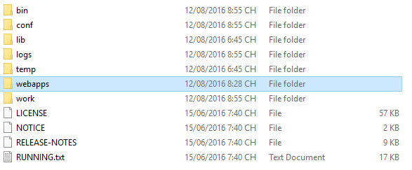

* 「bin」フォルダに移動して、「startup.bat」ファイルを実行する。

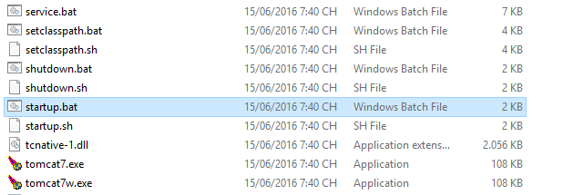

* 操作終了するまで待つ。

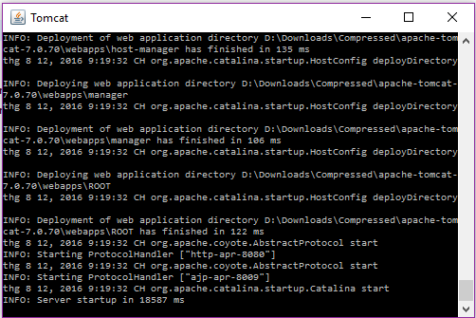

* ブラウザを開きて、アドレスボックスに「localhost:8080/Veazy/」を入力して、展開したWebサイトを見る。
* アカウントの「admin」とパスワードの「XXXXXXXX」をログインして、すべてのインストールが正しいことを確認する。

### データベース接続を構成する

* テキストエディタで「\webapps\Veazy\WEB-INF\appContext.xml」のファイルを開く。

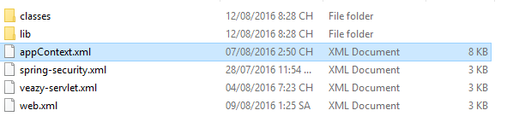

* 「bean」で値のIDは「dataSource」が、この値のプロパティを変化するでデータベース接続を構成してできる。

